Tiết 14

Học bài hát: Những ước mơ
Nghe nhạc: Trích đoạn chương IV Giao hưởng
số 9 của Ludwig van Beethoven

I. MỤC TIÊU
1. Kiến thức:
- Hát thuộc lời, đúng giai điệu bài hát Những ước mơ, sáng tác Nguyễn Ngọc Thiện.
- Nêu được đôi nét về nhạc sĩ Beethoven qua trích đoạn chương IV bản Giao hưởng số 9.
- Nhớ được một số thông tin về tác giả, tác phẩm
2. Năng lực:
- Năng lực chung: năng lực thể hiện âm nhạc, cảm thụ và hiểu biết âm nhạc
- Năng lực đặc thù:
+ Hát có biểu cảm và biết hát ở các hình thức
+ Cảm nhận được giai điệu, ý nghĩa của lời ca, tinh thần nhân ái và niềm mong ước một thế giới với những điều tốt đẹp
+ Cảm nhận được niềm hân hoan, tự háo, tin tưởng vào cuộc sống tốt đẹp qua hợp xướng “Hướng tới niềm vui” – Trích giao hưởng số 9 của L.V. Beethoven
3. Phẩm chất:
- Qua bài hát “Những ước mơ”, HS cảm nhận được giai điệu, lời ca, HS thêm yêu cuộc sống và hướng đến những điều tốt đẹp với ước mơ hòa bình.
II. THIẾT BỊ DẠY HỌC VÀ HỌC LIỆU
1. Giáo viên: SGV, đàn phím điện tử, nhạc cụ gõ, phương tiện nghe – nhìn và các tư liệu file âm thanh phục vụ cho tiết dạy trong chủ đề.

2. Học sinh: SGK Âm nhạc 6, nhạc cụ gõ. Tìm hiểu trước thông tin phục vụ cho bài học qua SGK và mạng Internet.
III. TIẾN TRÌNH DẠY HỌC
1. Hoạt động 1: Khởi động ( mở đầu)
a. Mục tiêu: Tạo hứng thú cho HS vào bài học và giúp HS có hiểu biết ban đầu về bài học mới
b. Nội dung: HS xem video, hát và vận động theo yêu cầu
c. Sản phẩm: HS thực hiện theo yêu cầu của GV
d. Tổ chức thực hiện:
- GV yêu cầu cả lớp đứng hát và kết hợp vận động theo một bài hát đã học ( bài Con đường học trò hoặc bài Đời sống không già vì có chúng em.
- GV dẫn vào chủ đề qua tư liệu : Tranh, ảnh, video minh họa các nội dung liên quan giới thiệu chủ đề Ước mơ hòa bình.
2. Hoạt động 2: Hình thành kiến thức mới
* Kiến thức 1: Học hát: Những ước mơ
a. Mục tiêu: Hát thuộc lời, đúng giai điệu bài hát Những ước mơ
b. Nội dung: HS nghe bài hát: Những ước mơ
c. Sản phẩm: HS đưa ra được câu trả lời phù hợp với câu hỏi GV đưa ra.
d. Tổ chức thực hiện:

Hoạt động của GV và HS | Nội dung
Dẫn vào chủ đề qua tư liệu: Tranh, ảnh, video minh họa các nội dung liên quan giới thiệu chủ đề Ước mơ hòa bình  - GV hát mẫu hoặc cho HS nghe bài hát qua phương tiện nghe, nhìn bài hát: Những ước mơ  - Học sinh vỗ tay theo phách để cảm nhận nhịp điệu.  - Yêu cầu HS trình bày tìm hiểu về nhạc sĩ Nguyễn Ngọc Thiện  - GV giới thiệu bổ sung thêm kiến thức về nhạc sĩ Nguyễn Ngọc Thiện  - Yêu cầu cá nhân/ nhóm HS tìm hiểu nội dung bài hát SGK hoặc qua phần tìm hiểu trước, nêu nội dung bài hát.  - GV nhận xét, bổ sung nội dung bài hát cùng HS.  - GV đàn và thị phạm, sau đó hướng dẫn HS khởi động bằng các mẫu luyện thanh tự chọn  - GV hát mẫu câu đầu 1-2 lần, bắt nhịp cho cả lớp hát  - Hướngdẫn HS hát từng câu sau đó ghép nối các câu sau tương tự câu 1.  - Hướng dẫn ghép đoạn 1, đoạn 2 và hoàn thiện cả bài.  - GV sửa những chỗ HS hát sai (nếu có).  - GV đệm đàn cả lớp hát kết hợp vỗ tay theo phách.  Lưu ý:  - Ngân đủ 2 phách trường độ nốt trắng (lời ca, tay, cao, nam,…), đủ 4 phách với những nốt có nối 2 nốt trắng (lời ca: sáng, vàng).  - Hát chuẩn xác những tiếng có tiết tấu đơn chấm dôi (nào ta, tay cho, rồi ta, mấy bay).  - Hát rõ lời, đúng tốc độ, Tập hát diễn cảm, tiếng hát nhẹ nhàng, mềm mại, nhấn vào phách mạnh.2 | - Học hát Những ước mơ  - Hát mẫu, cảm thụ âm nhạc.  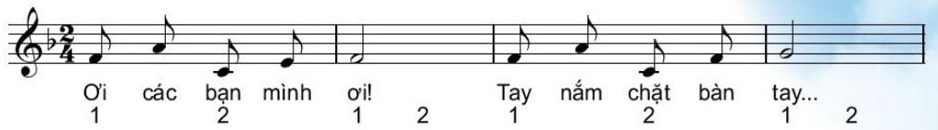  - Giới thiệu tác giả.  - Nhạc sĩ Nguyễn Ngọc Thiện sinh năm 1952 tại TP Hồ Chí Minh. Ông là một tác giả có nhiều ca khúc được giới trẻ yêu thích. Các ca khúc phổ biến của Nguyễn Ngọc Thiện như: Bông hồng tặng mẹ và cô, Cô bé dỗi hờn, Khoảng lặng phía sau thầy, Ngày đầu tiên đi học, Nhớ ơn thầy cô,..  - Nhạc sĩ Nguyễn Ngọc Thiện còn là bá sĩ nha khoa và có thời gian lam Tổng Biên Tập Tạp chí Sóng Nhạc (Hội Âm nhạc Thành phố Hồ Chí Minh). Ông đã xuất bản hai ca khúc và một số bài hát được phát hành trong băng âm thanh và băng video  - Năm 2012, ông được trao tặng Giải thưởng Nhà nước về Văn học – Nghệ thuật.  - Tìm hiểu bái hát.  - Khởi động giọng.  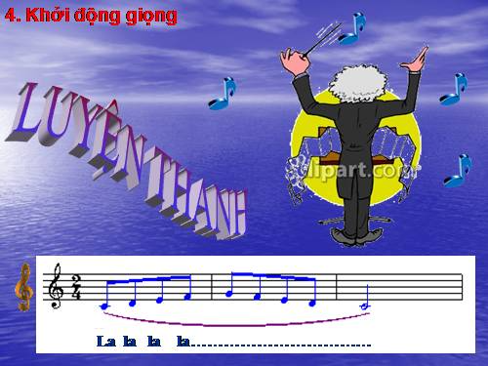  - Dạy hát.  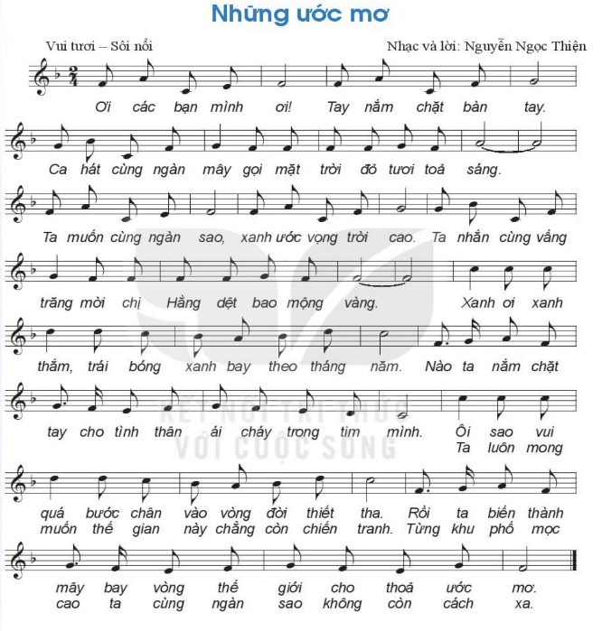
3. Hoạt động 3: Luyện tập
a. Mục tiêu: Học sinh luyện tập bài hát theo nhóm
b. Nội dung: HS nghe những lời nhận xét của giáo viên và vận dụng hát theo các hình thức mà GV yêu cầu
c. Sản phẩm: HS hát đúng theo nhịp và trình bày tốt
d. Tổ chức thực hiện:
Hoạt động của GV và HS | Nội dung
- Gv tổ chức luyện tập cho HS theo  phần chia câu trong SGK  - Tổ/ nhóm HS tự tập luyện theo phần  chia câu trong SGK  - GV gọi 1-2 nhóm trình bày  - GV nhận xét, nhắc HS luyện tập những chỗ hát chưa đúng và lưu ý thể hiện sắc thái to - nhỏ khi hát  - GV yêu cầu HS tự nhận xét và nhận xét cho bạn/ nhóm bạn thực hiện các lỗi (nếu có). GV cùng HS trao đổi và chốt lại các ý kiến đúng hoặc các nội dung/ phương án sửa sai.  - Gv hướng dẫn Hs theo các bước sau:  - Chia nhóm: Mỗi nhóm sử dụng một loại nhạc cụ  + Nhóm 1: Hát  + Nhóm 2: Tambourine  + Nhóm 3: Triangle  + Nhóm 4: Thanh phách  - Hướng dẫn nhóm 2,3,4 tập riêng tiết tấu của từng nhạc cụ với tốc độ chậm đến nhanh dần (theo tiết tấu minh họa trong SGK)  - Hướng dẫn hát kết hợp 3 nhạc cụ sau khi các nhóm dùng nhạc cụ đã nắm vững hình tiết tấu mình đảm nhiệm  - Bật nhạc, các nhóm hát và gõ đệm trên nền nhạc  - Hs nhận xét cho nhóm bạn. GV cùng học sinh trao đổi và chốt lại các ý kiến đúng hoặc các nội dung/ phương án sửa sai  - Nhắc các nhóm chú ý đến thể hiện sắc thái, tình cảm bài hát, các nhóm nhạc cụ gõ nhẹ nhàng tạo âm thanh hòa quện cho nhóm hát tạo nên hiệu quả  - Khuyến khích thưởng điểm các nhóm có phần trình bày tốt. | - Hát theo hình thức nối tiếp, hòa giọng.  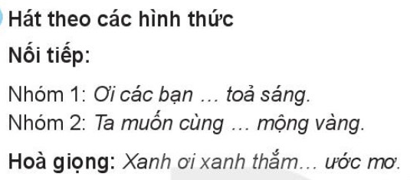  - Hát kết hợp nhạc cụ tiết tấu  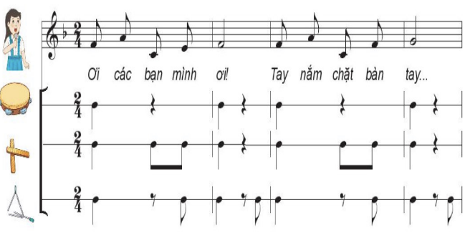

Hoạt động của GV và HS | Nội dung
- GV chia lớp ra thành các nhóm và mỗi nhóm nêu hiểu biết sơ lược về bản Giao hưởng số 9 và tác giả Beethoven.  - Học sinh đã chuẩn bị theo yêu cầu của giáo viên từ tiết học trước, trả lời câu hỏi.  - Hs lắng nghe câu trả lời của các nhóm khác, sau đó nhận xét và bổ sung ý kiến cho nhau  - Sau khi học sinh trả lời câu hỏi, GV hướng dẫn HS cách nghe nhạc, cảm thụ âm nhạc  + Thả lỏng cơ thể, thư giãn  + Lắng nghe, cảm nhận giai điệu và âm sắc của các loại nhạc cụ có trong bản hòa tấu.  + Không nhận xét, bàn luận khi nghe tác phẩm | - Nghe trích đoạn chương IV bản Giao hưởng số 9  - Tác giả  Nhạc sĩ người Đức L.V. Beethoven ( 1770 – 1827) là một nhạc sĩ nổi tiếng thế giới. Âm nhạc của ông qua nhiều thế kỉ nay luôn vang lên trên sân khấu các nhà ca hát danh tiếng của nhiều nước. Ông sáng tác nhiều tác phẩm lớn, chủ yếu là nhạc không lời, nhạc giao hưởng, sonate... Nhạc giao hưởng của ông được xem như những tá phẩm mẫu mực trong âm nhạc cổ điển của nhân loại. Âm nhạc của ông sâu sắc, chứa đựng tinh thần nhân văn cao cả.  - Về tác phẩm  Bản Giao hưởng số 9 là tác phẩm cuosi cùng của Beethovven được chọn làm thông điệp hòa bình và nhân ái, được đánh giá là đỉnh cảo của văn minh nhân loại. Bản giao hưởng số 9 của Beethoven sáng tác năm 1824. Khi ấy.. Beethovan đang bị điếc hoàn toàn. Điều đó càng làm cho nhân loại nghiêng mình thán phục trước một thiên tài âm nhạc vĩ đại. Giai điệu bản giao hưởng vang lên vừa hùng tráng, réo rắt, vừa bi thương, vừa hân hoan, đã khơi dậy trong lòng người nghe niềm cảm hứng dạt dào tình yêu thương, vẽ ra một tương lai tươi sáng, hạnh phúc ngập tràn.
4. Hoạt động 4. Vận dụng.
a. Mục tiêu: HS vận dụng- sáng tạo các hiểu biết kiến thức, kĩ năng và tích cực thể hiện bản thân trong hoạt động trình bày
b. Nội dung: HS viết đoạn văn
c. Sản phẩm: HS cảm thụ và trình bày hiểu biết về âm nhạc, vận dụng vào nêu suy nghĩ của bản thân
Hoạt động của GV và HS | Nội dung bài học
- GV hướng dẫn học sinh chọn một trong các hoạt động sau:  - Hãy viết một đoạn văn ngắn nói về một ước mơ trong tương lai có ý nghĩa tốt đẹp cho Thế giới/ nhân loại ( nếu có thể làm được)  - Học thuộc bài hát Những ước mơ để biểu diễn cho người thân, trong các sự kiện văn nghệ trong và ngoài nhà trường | * Vận dụng
*Tổng kết tiết học:
- GV cùng HS hệ thống lại các nội dung trong tiết học và những yêu cầu cần đạt.
- GV khuyến khích cá nhân/nhóm có ý tưởng sáng tạo phong phú, đa dạng để thể hiện trình diễn bài hát Những ước mơ.
*Chuẩn bị bài mới:
*Chuẩn bị bài mới:
- HS tiếp tục tập luyện bài Những ước mơ bằng các hình thức đã học.
- Các nhóm tìm hiểu trước về nhạc sĩ Văn Ký và bài hát Bài ca hy vọng.
Kết thúc bài học

